-------------------------------------1ER PASO -----------------------------------------------

CREAR UN ENTORNO DE TRABAJO CON EL NOMBRE DEL ESTABLECIMIENTO

py -3 -m venv .venvpapeleriamovi

--------------------------------------2DO PASO---------------------------------------------

.venv\scripts\activate.bat

ACTIVAR EL ENTORNO

---------------------------------------3ER PASO--------------------------------------------------

SELECCIONAR INTERPRETE DE PREFERENCIA EL PYTHON.EXE (NO EL RECOMENDADO) CON LA TECLA F1

-----------------------------------------4TO PASO------------------------------------------------

python -m pip install --upgrade pip

INSTALAR EL PIP

-------------------------------------------5TO PASO---------------------------------------------

python -m pip install django

INSTALAR DJANGO

-------------------------------------------6TO PASO----------------------------------------------

django-admin startproject papeleriamovi .

CREAR EL PROYECTO PRINCIPAL

-------------------------------------------7MO PASO--------------------------------------------

CREAR APP

Django-admin startapp papeleria_app

------------------------------------------8VO PASO----------------------------------------------

EN ESTE PASO VAMOS A CAMBIAR LAS LINEAS DEL PROYECTO

ARCHIVO SETTINGS.PY LINEAS:

39: (crear app) = ‘papeleria_app’,

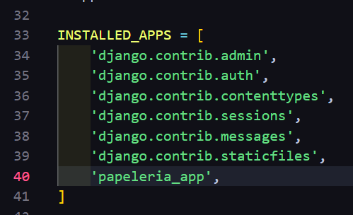

79:(cambiar el nombre a base de datos) = ‘papeleria.db’

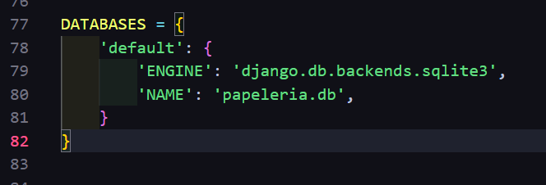

107: (cambiar a español): ‘es-mx’

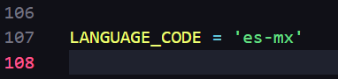

----------------------------------------------9NO PASO-----------------------------------------

CREAR EL ARCHIVO URLS.PY EN LA APP

-------------------------------------------------10MO PASO-----------------------------------

LLAMAR EL URLS.PY DE LA APP PARA PODER UTILIZARLO

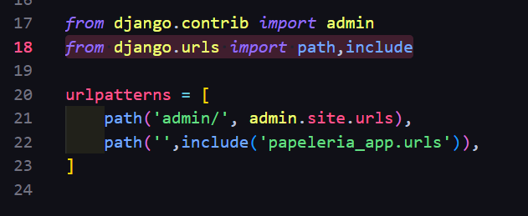

-------------------------------------------------11V0 PASO---------------------------------------

CREAR UNA FUNCION PARA LLAMAR EL ARCHIVO INDEX

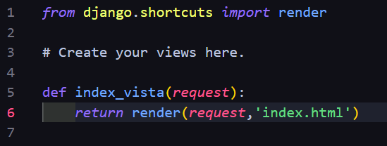

-------------------------------------------------12VO PASO--------------------------------------

AHORA UTILIZAMOS ESA FUNCION EN EL ARCHIVO URLS EN LA APP

RECUERDA IMPORTAR EL ARCHIVO VIEWS PARA UTILIZAR LA FUNCION

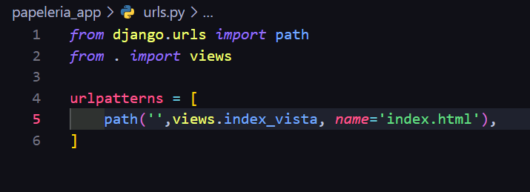

--------------------------------------------------13VO PASO-------------------------------------CREAR LAS CARPETAS “TEMPLATES” Y “STATIC” EN LA CARPETA DE LA APP

--------------------------------------------------14VO PASO------------------------------------

CREAR EL ARCHIVO INDEX.HTML EN LA CARPETA TEMPLATES

----------------------------------------------------15VO PASO----------------------------------

HASTA AQUÍ DEBERIA DE FUNCIONARTE TU INDEX.HTML] 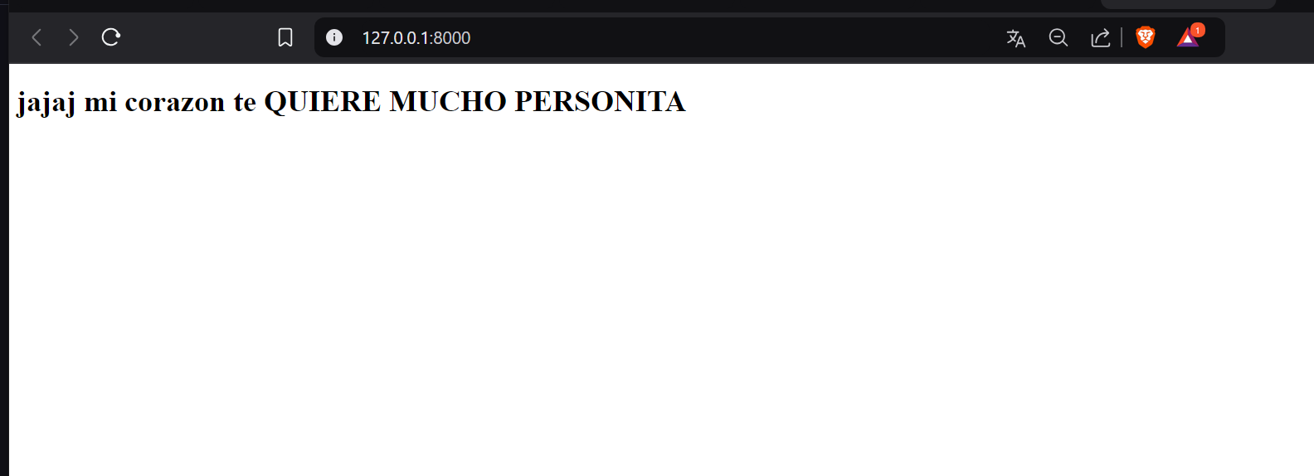

-----------------------------------------------------16VO PASO----------------------------------

AHORA APARTIR DE AQUÍ ES LO MAS CONFUSO PERO NO TE PREOCUPES YO TE EXPLICARE TODO PASO A PASO :3

BIEN AHORA LO QUE VAMOS HACER ES CREAR LOS MODELOS

QUE ES UN MODELO? PUES PARA QUE ENTIENDAS ES UNA TABLA TUYA DONDE IRAN TUS ATRIBUTOS

ESTOS SON LOS TIPOS DE DATOS QUE PUEDEN LLEVAR TUS ATRIBUTOS:3

nombre = models.CharField(max_length=100) # VARCHAR

descripcion = models.TextField() # TEXT

precio = models.DecimalField(max_digits=10, decimal_places=2) # DECIMAL cantidad = models.IntegerField() # INT

fecha_nacimiento = models.DateField() #DATE ES DECIR DIA MES Y AñO

hora_evento = models.TimeField() #TIME SOLO PARA REGISTRAR HORA

codigo = models.CharField(primary_key=True, max_length=6) #ID

ESTA SERIA MI PRIMERA TABLA

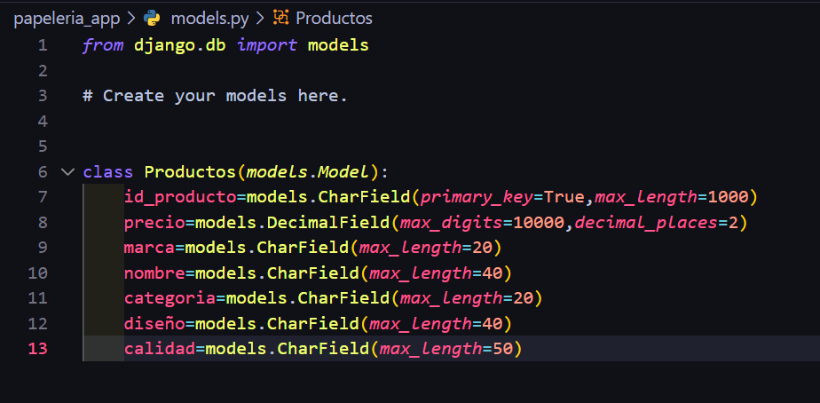

AHORA DESPUES DE ESTO LE DAMOS PERMISO DE QUE PUEDAS ADMINISTRARLA CON DJANGO ES DECIR EL /ADMIN :3

ESTO SE HACE EN EL ARCHIVO ADMIN.PY DE LA APP

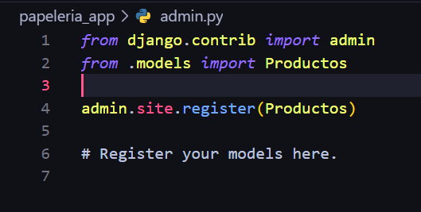

RECUERDA SIEMPRE IMPORTAR TU MODELO PARA PODER DARLE PERMISO DE ADMIN

----------------------------------------------17VO PASO-----------------------------------------

CREAMOS UN ADMINISTRADOR

PARA ESO USAMOS LA LINEA

Python manage.py createsuperuser

AGREGAMOS LOS DATOS Q NOS PIDEN Y LISTO

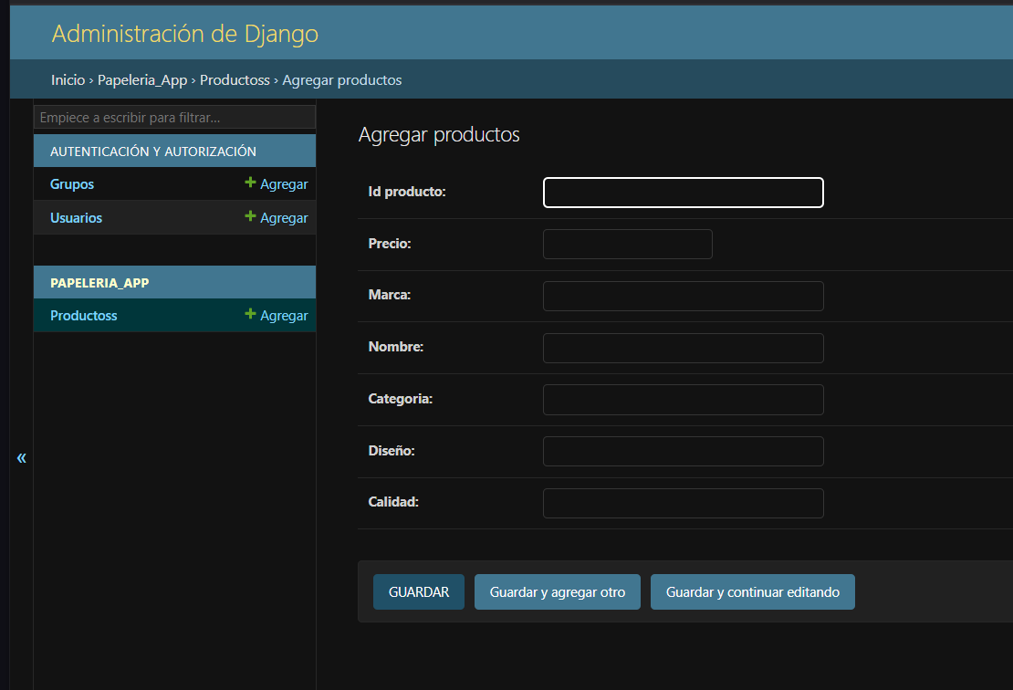

AQUÍ VEMOS COMO SI FUNCIONA NUESTRA TABLITA (❁´◡`❁)